Министерство цифрового развития, связи и массовых коммуникаций
Российской Федерации Сибирский Государственный Университет
Телекоммуникаций и Информатики СибГУТИ

Кафедра Вычислительных систем

Лабораторная работа №2
По дисциплине “Архитектура вычислительных систем”

Выполнил:
Студент группы ИВ-921
Ярошев Р. А..

Работу проверил:
Ассистент кафедры ВС
Петухова Я.В.

Новосибирск 2021

Задание

Реализовать программу для оценки производительности процессора (benchmark).
1. Написать программу на языке С/С++/C# для оценки производительности процессора. В качестве набора типовых задач использовать либо минимум 3 функции выполняющих математические вычисления, либо одну функцию по работе с матрицами и векторами данных с несколькими типами данных. Можно использовать готовые функции из математической библиотеки (math.h), библиотеки BLAS и/или библиотеки LAPACK. Обеспечить возможность в качестве аргумента при вызове программы указать общее число испытаний для каждой типовой задачи (минимум 10).
Входные данные для типовой задачи сгенерировать случайным образом.
2. С помощью системного таймера (библиотека time.h, функции clock() или gettimeofday()) или с помощью процессорного регистра счетчика TSC реализовать оценку в секундах среднего времени испытания каждой типовой задачи. Оценить точность и погрешность (абсолютную и относительную) измерения времени (рассчитать дисперсию и среднеквадратическое отклонение).
3. Результаты испытаний в самой программе (или с помощью скрипта) сохранить в файл в
формате CSV со следующей структурой:

[Pmodel;Task;OpType;Opt;InsCount;Timer;Time;Lnum;AvTime;AbsErr;RelErr;TaskPerf],

где PModel – Processor Model, модель процессора, на котором проводятся испытания;
Task – название выбранной типовой задачи (например, sin, log, saxpy, dgemv, sgemm и др.);
OpType – Operand Type, тип операндов используемых при вычислениях типовой задачи;
Opt – Optimisations, используемы ключи оптимизации (None, O1, O2 и др.);
InsCount – Instruction Count, оценка числа инструкций при выполнении типовой задачи;
Timer – название функции обращения к таймеру (для измерения времени);
Time – время выполнения отдельного испытания;
LNum – Launch Numer, номер испытания типовой задачи.
AvTime – Average Time, среднее время выполнения типовой задачи из всех испытаний[секунды];
AbsError – Absolute Error, абсолютная погрешность измерения времени в секундах;
RelError – Relative Error, относительная погрешность измерения времени в %;
TaskPerf – Task Performance, производительность (быстродействие) процессора при выполнении типовой задачи.
* Оценить среднее время испытания каждой типовой задачи с разным типом входных
данных (целочисленные, с одинарной и двойной точностью). ** Оценить среднее время испытания каждой типовой задачи с оптимизирующими
преобразования исходного кода компилятором (ключи –O1, O2, O3 и др.).
*** Оценить и постараться минимизировать накладные расходы (время на вызов функций,
влияние загрузки системы и т.п.) при испытании, то есть добиться максимальной точности
измерений.

4. Построить сводную диаграмму производительности в зависимости от задач и выбранных
исходных параметров испытаний. Оценить среднее быстродействие (производительность)
для равновероятного использования типовых задач.

Результаты работы

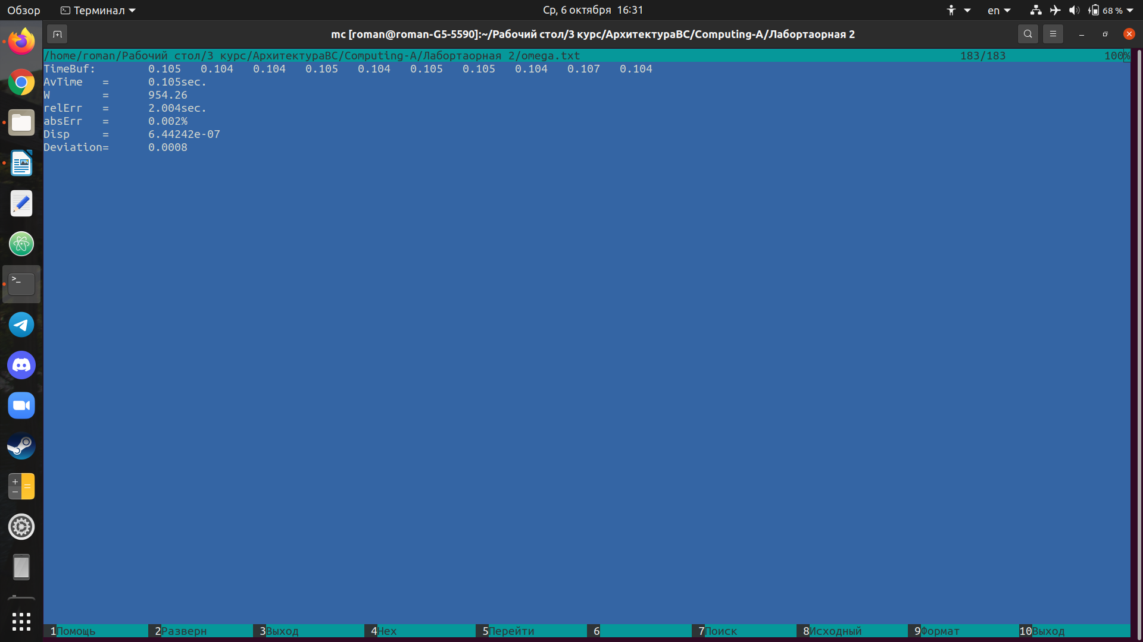
Рис.1. cpu.sh

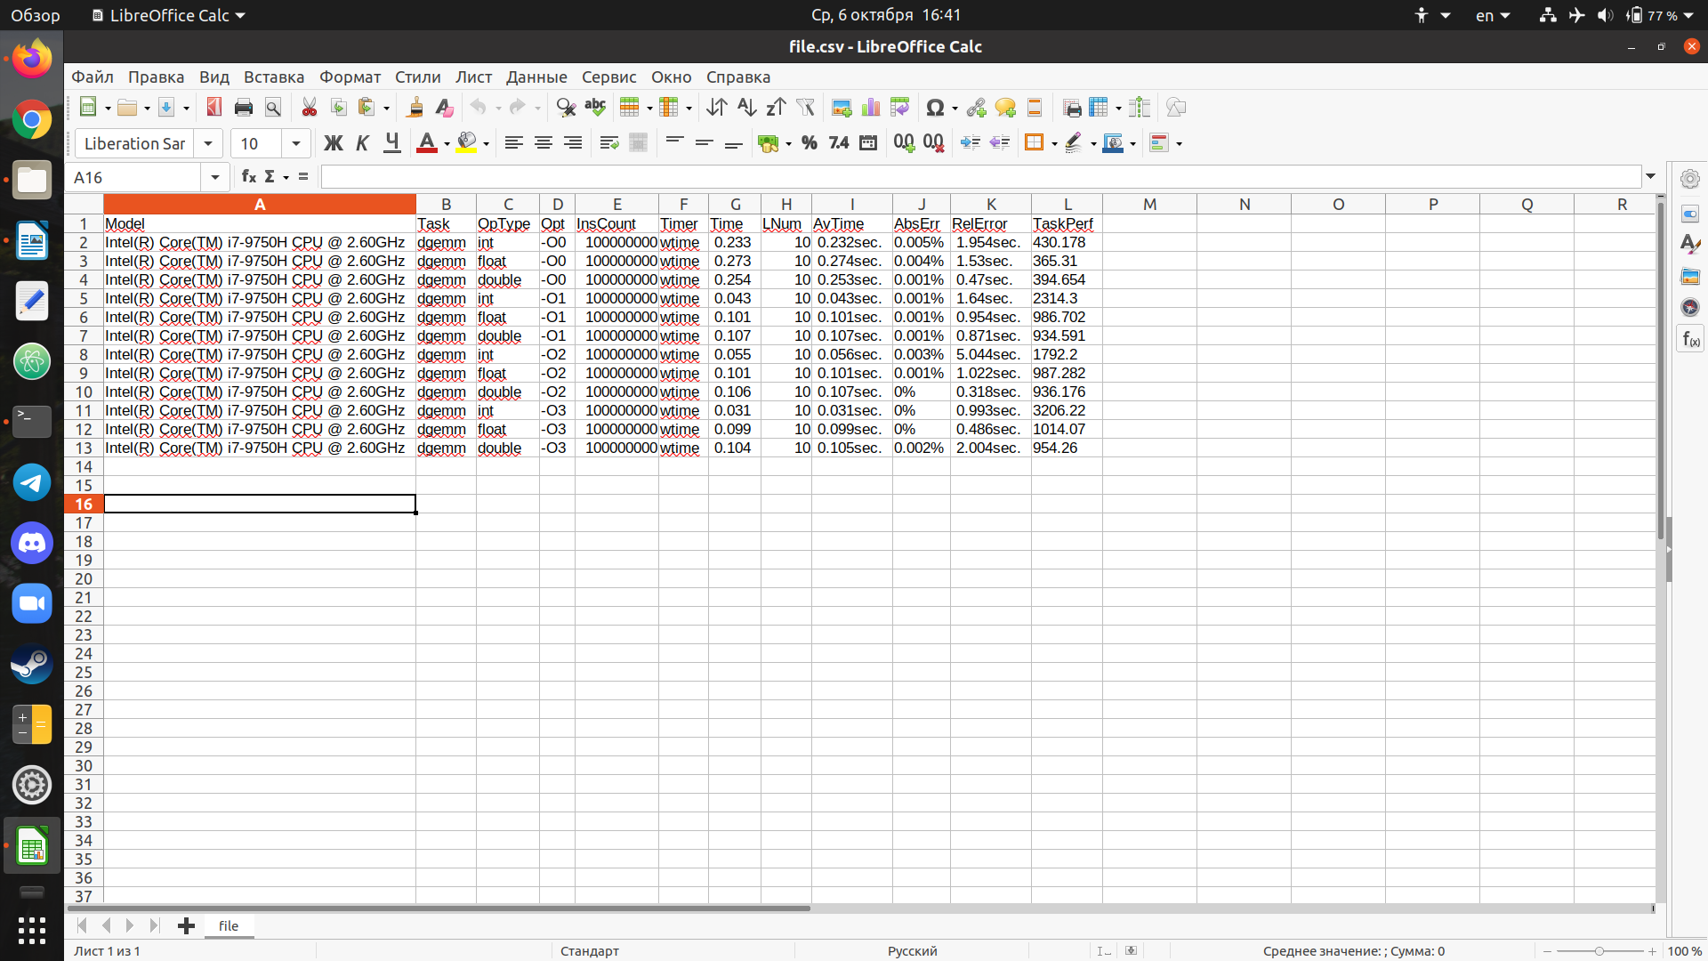
Табл.1. file.csv
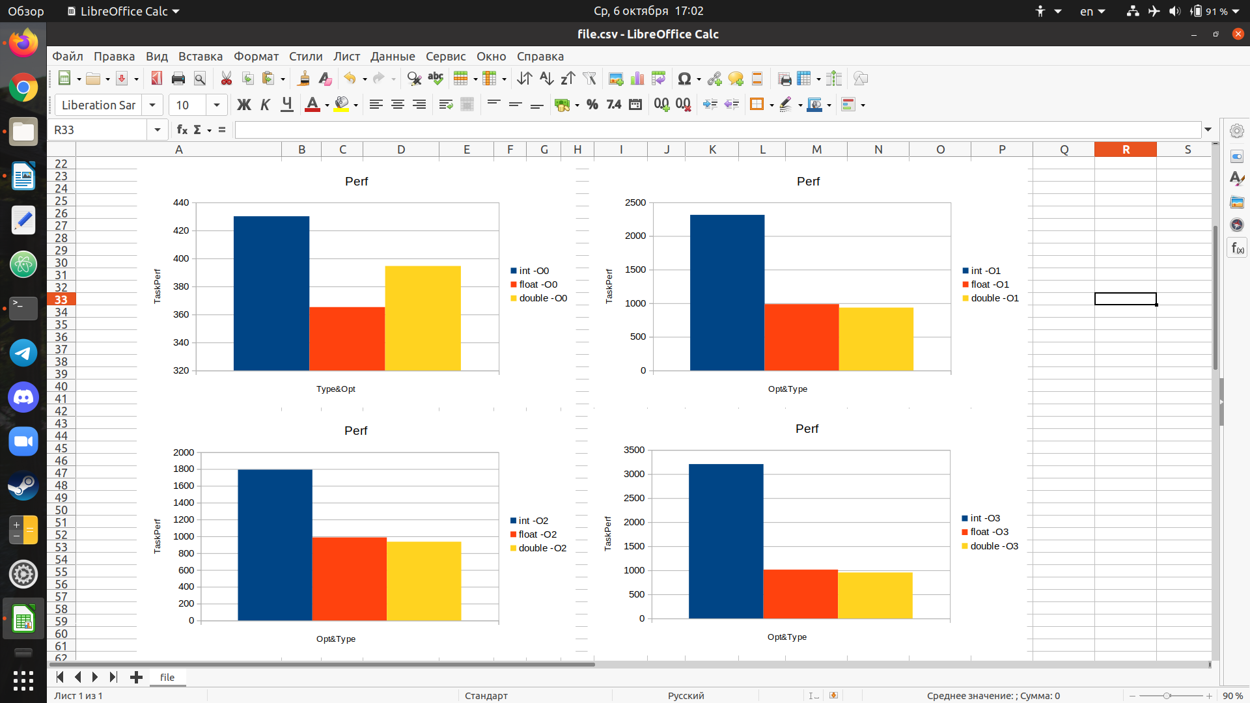

График 1. Perf

График 2. Perf

График 3. Perf

График 4. Perf

Приложение

CpuTest.cpp
#include <cstdio>
#include <omp.h>
#include <sys/time.h>
#include <stdlib.h>
#include <inttypes.h>
#include <cmath>
#include <string>
#include <fstream>
#include <cstring>

#define COUNT_OPERATIONS 10000

double wtime()
{
struct timeval t;
gettimeofday(&t, NULL);
return (double)t.tv_sec + (double)t.tv_usec * 1E-6;
}

template<typename T>
void matrix_vector_product(T *a, T *b, T *c, int m, int n) {
for (int i = 0; i < m; i++) {
c[i] = 0.0;
for (int j = 0; j < n; j++)
c[i] += a[i * n + j] * b[j];
}
}

template<typename T>
double run_serial(int m, int n) {
T *a, *b, *c;
a = new T[n * m];
b = new T[n];
c = new T[m];
for (int i = 0; i < m; i++) {
for (int j = 0; j < n; j++)
a[i * n + j] = i + j;
}
for (int j = 0; j < n; j++)
b[j] = j;
double t = wtime();
matrix_vector_product(a, b, c, m, n);
t = wtime() - t;
delete(a);
delete(b);
delete(c);
return t;
}

double maxElem(double* timeBuf) {
double max = timeBuf[0];
for (int i = 1; i < 10; i++) {
if (max < timeBuf[i]) {
max = timeBuf[i];
}
}
return max;
}

double calcDisp(double* timeBuf, double averageTime) {
double disp = 0;
for (int i = 0; i < 10; i++) {
disp += pow(timeBuf[i] - averageTime, 2);
}
return disp / 10;
}

double calcAverageTime(double* timeBuf) {
double averageTime = 0;
for (int i = 0; i < 10; i++)
averageTime += timeBuf[i];
averageTime /= 10;
printf("Average time is %.12fsec.\n", averageTime);
return averageTime;
}

double calcW(double* timeBuf, double averageTime) {
double omega = (pow(COUNT_OPERATIONS, 2) / averageTime) / 1000000;
printf("W = %.0f\n", omega);
return omega;
}

void writeFile(double* timeBuf, double averageTime, double omega, double relErr, double absErr, double disp, double otclon) {
std::ofstream fd("omega.txt");
fd << "TimeBuf:\t";
for (int i = 0; i < 10; i++) {
timeBuf[i] = round(timeBuf[i] * 1000) / 1000;
fd << timeBuf[i] << '\t';
}
fd << "\nAvTime=\t" << round(averageTime * 1000) / 1000 << "sec.\nW=\t" << omega << '\n';
fd << "relErr=\t" << round(relErr * 1000) / 1000 << "sec.\nabsErr=\t" << round(absErr * 1000) / 1000
<< "%\nDisp=\t" << disp << "\nDeviation=\t" << round(otclon * 10000) / 10000 << '\n';
fd.close();
}

int main(int argc, char **argv)
{
int m, n;
m = n = COUNT_OPERATIONS;
double t;
double timeBuf[10];
if (argc == 2) {
if (strcmp(argv[1], "int") == 0) {
for (int i = 0; i < 10; i++) {
t = run_serial<int>(m, n);
timeBuf[i] = t;
}
}
if (strcmp(argv[1], "double") == 0) {
for (int i = 0; i < 10; i++) {
t = run_serial<double>(m, n);
timeBuf[i] = t;
}
}
if (strcmp(argv[1], "float") == 0) {
for (int i = 0; i < 10; i++) {
t = run_serial<float>(m, n);
timeBuf[i] = t;
}
}
double averageTime = calcAverageTime(timeBuf);
double omega = calcW(timeBuf, averageTime);
double absErr =fabs(maxElem(timeBuf) - averageTime);
double relErr = absErr / averageTime * 100;
double disp = calcDisp(timeBuf, averageTime);
double otclon = sqrt(disp);
writeFile(timeBuf, averageTime, omega, relErr, absErr, disp, otclon);
}
return 0;
}

cpu.sh

#!/bin/bash

echo "Model,Task,OpType,Opt,InsCount,Timer,Time,LNum,AvTime,AbsErr,RelError,TaskPerf" > file.csv

model=$(lscpu | grep "Имя" | cut -b 24-)
task="dgemm"
OpType="int"
opt="none"
InsCount="1e+08"
Timer="wtime"
LNum=10

for ((idx=1;idx<13;idx++))
do
if [[ $idx == 1 ]]
then
echo -e $(g++ -O0 -Wall -o test cpuTest.cpp -lm)
opt="-O0"
fi

if [[ $idx == 4 ]]
then
echo -e $(g++ -O1 -Wall -o test cpuTest.cpp -lm)
opt="-O1"
fi

if [[ $idx == 7 ]]
then
echo -e $(g++ -O2 -Wall -o test cpuTest.cpp -lm)
opt="-O2"
fi

if [[ $idx == 10 ]]
then
echo -e $(g++ -O3 -Wall -o test cpuTest.cpp -lm)
opt="-O3"
fi

if [[ $(($idx%3)) == 1 ]]
then
echo -e $(./test int)
OpType="int"
echo -e "./test int\n"
fi

if [[ $(($idx%3)) == 2 ]]
then
echo -e $(./test float)
OpType="float"
echo -e "./test float\n"
fi

if [[ $(($idx%3)) == 0 ]]
then
echo -e $(./test double)
OpType="double"
echo -e "./test double\n"
fi

out1=${model}";"${task}";"${OpType}";"${opt}";"${InsCount}";"${Timer}";"
out2=$(cat omega.txt | grep "TimeBuf" | awk '{print $6}')";"${LNum}";"
out3=$(cat omega.txt | grep "AvTime" | awk '{print $2}')";"$(cat omega.txt | grep "absErr" | awk '{print $2}')";"
out4=$(cat omega.txt | grep "relErr" | awk '{print $2}')";"$(cat omega.txt | grep "W" | awk '{print $2}MIps')
echo -e ${out1} ${out2} ${out3} ${out4} >> file.csv

done

